**Celodenný výlet Orava a okolie**

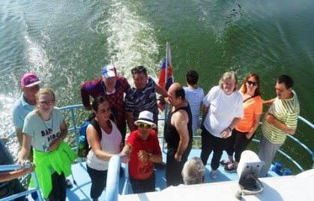Mesiac August sme v našom zariadení začali prípravou a organizovaním výletu na Oravu a okolie. Dňa 9.8.2017 sme nasadli do autobusu a tešili sme sa na deň plný zážitkov. Prvou zastávkou bola Oravská priehrada, kde sme nastúpili na loď a vychutnali sme si vyhliadkovú plavbu po Oravskej priehrade. V rámci tejto plavby sme sa zastavili aj na Slanickom ostrove, kde sme si pozreli zaujímavú expozíciu. Našou druhou zastávkou bola Oravská lesná železnica, kde sme sa previezli historickým vláčikom a poobdivovali sme krásy okolitej prírody. Keďže sme už boli všetci hladní a smädní, zastavili sme sa na ranči U Edyho, kde sme sa posilnili vynikajúcimi bryndzovými haluškami alebo iným jedlom podľa chuti. Po jedle a chvíľke oddychu sme sa išli pozrieť na zvieratká, ktoré chovajú na ranči. Poslednou zastávkou nášho výletu bola návšteva obce Klin, nad ktorou sa týči monumentálna socha Krista. Po vydarenom výlete sme sa unavení ale s kopou zážitkov vrátili šťastne domov.